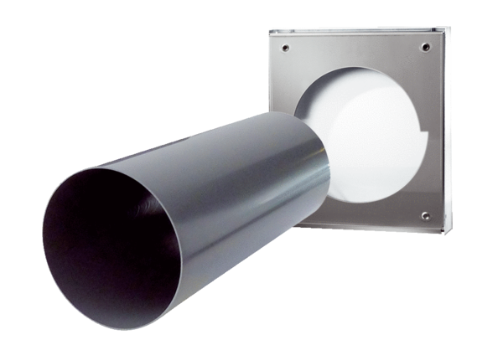Sada pro hrubou stavbu PP 60 KA-SRWObsah dodávky: 1 kusSortiment: K
Typové číslo: 0095.0215Výrobce: MAICO

